МИНОБРНАУКИ РОССИИ
Санкт-Петербургский государственный
электротехнический университет
«ЛЭТИ» им. В. И. Ульянова (Ленина)
Кафедра математического обеспечения и применения ЭВМ

отчет
по практической работе №8
по дисциплине «Машинное обучение»

Студент гр. 1310 |  | Комаров Д. Е.
Преподаватель |  | Жангиров Т.Р.

Санкт-Петербург
2025
Задание 1
Постановка задачи
Дан набор данных, представленный в таблице 1.
Таблица 1 – Данные для 1 задания
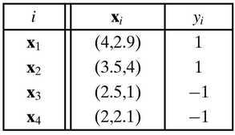
Необходимо:
1) рассчитать µ₊₁ и µ₋₁, а так матрицу B - матрица межклассового разброса;
2) рассчитать S+1 и S−1, а также матрицу S – матрица внутриклассового разброса;
- найти направление w, которое лучше всего дискриминирует классы;
- на направлении w, найти точку, которая лучше всего делит классы.
Код программы
import numpy as np

D = [
[4,2.9,1],
[3.5,4,1],
[2.5,1,-1],
[2,2.1,-1]
]

Dp=np.array([d[:-1] for d in D if d[-1]==1]).transpose()
Dn=np.array([d[:-1] for d in D if d[-1]==-1]).transpose()
mup=np.mean(Dp,axis=1)
mun=np.mean(Dn,axis=1)
print(mup)
print(mun)
mudelt=np.matrix(mup-mun)
B=np.dot(mudelt.transpose(),mudelt)
print(B)
Sp=len(Dp)*np.cov(Dp,ddof=0)
Sn=len(Dn)*np.cov(Dn,ddof=0)
S=Sp+Sn
print(Sp)
print(Sn)
print(S)
S = S + 1e-9 * np.eye(S.shape[0])
SiB=np.dot(np.linalg.inv(S),B)
eig=np.linalg.eigh(SiB)
print(eig.eigenvalues)
print(eig.eigenvectors)
w=eig.eigenvectors[1]
t=np.dot(w,(mup+mun)/2)
print(t*w)
Результат выполнения
1) Были получены
$μ_{+1}=\left(\begin{matrix}3.75 \\ 3.45\end{matrix}\right)$,
$μ_{-1}=\left(\begin{matrix}2.25 \\ 1.55\end{matrix}\right)$,
$$B=\left(\begin{matrix}2.25 & 2.85 \\ 2.85 & 3.61\end{matrix}\right).$$
2) Были получены
$$S_{+1}=\left(\begin{matrix}0.13 & -0.28 \\ -0.28 & 0.61\end{matrix}\right);$$
$$S_{-1}=\left(\begin{matrix}0.13 & -0.28 \\ -0.28 & 0.61\end{matrix}\right);$$
$$S=\left(\begin{matrix}0.25 & -0.55 \\ -0.55 & 1.21\end{matrix}\right).$$
3) Так как матрицы S вырождена, было добавлено значение 10⁻⁹ к главной диагонали. Направление, которое лучше всего дискриминирует классы
$w=\left(\begin{matrix}-0.84 \\ -0.53\end{matrix}\right)$,
4) Точка на направлении w, которая лучше всего делит классы
$μ=\left(\begin{matrix}3.27 \\ 2.09\end{matrix}\right)$.
Задание 2
Постановка задачи
Дан набор данных, представленный в таблице 2.

Таблица 2 – Данные для 2 задания
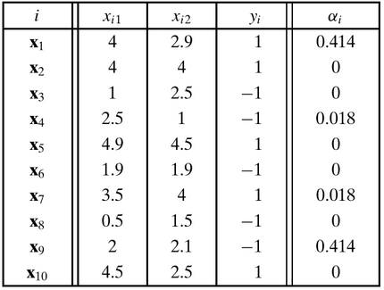
Необходимо:
1) рассчитать уравнение гиперплоскости h(x) для метода опорных векторов;
2) вычислить расстояние от точки x₆ до гиперплоскости h(x), указать, находится ли эта точка в границах опорных векторов;
3) классифицировать точку (3, 3) используя гиперплоскость h(x).
Код программы
import numpy as np
D = np.array([
[4, 2.9, 1, 0.414],
[4, 4, 1, 0],
[1, 2.5, -1, 0],
[2.5, 1, -1, 0.018],
[4.9, 4.5, -1, 0],
[1.9, 1.9, -1, 0],
[3.5, 4, 1, 0.018],
[0.5, 1.5, -1, 0],
[2, 2.1, -1, 0.414],
[4.5, 2.5, 1, 0]
])

w=np.sum([x[:2]*x[2]*x[3]for x in D],axis=0)
b=1/D[0][2]-np.dot(w,D[0][:2])
print(w[0],w[1],b)
dist=abs(w[0]*D[5][0]+w[1]*D[5][1]+b)/np.sqrt(w[0]**2+w[1]**2)
print(dist)
print(abs(w[0]*D[5][0]+w[1]*D[5][1]+b))
point=[3,3]
h=w[0]*point[0]+w[1]*point[1]+b
print(h)
if h>0:
print('class +1')
else:
print('class -1')

Результат выполнения
1) Уравнение гиперплоскости
$h\left(x_{i}\right)=0.85x_{i1}+0.39x_{i2}-3.5$.
2) Расстояние от точки x₆ до гиперплоскости h(x) равно 1.25. Точка не находится в границах опорных векторов, так как h(x₆) = 1.16.
3) Точка (3,3) принадлежит к классу +1, так как h(3,3) = 0.19 больше 0.

